Paaseitjes rapen

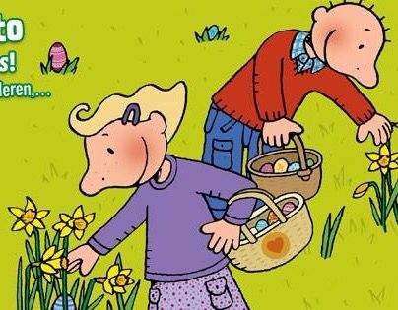

Volgende week starten we met ons nieuwe thema: Paaseitjes rapen! De niet-versierde paastak staat al opgesteld in de klas en stilletjes aan komt er van alles bij rond ons nieuwe thema. Misschien komen er wel kuikentjes in de klas…
We knutselen een paasmandje, een eitje, lezen boekjes, stappen verder mee met Jezus naar Pasen, we stappen ook verder mee met Reinata en Abbas voor Burkina Faso, … En we vieren ook 3 jarige kindjes de komende weken.
Er staan dus nog 2 goedgevulde weken op het programma, hopelijk met af en toe een beetje zonneschijn zodat we ook nog eens buiten kunnen spelen.

Prettig weekend en tot maandag
Jules en juf Annelie

